Приложение №1

УТВЕРЖДЕН
Постановлением администрации Покровского
сельского поселения Октябрьского
муниципального района
Костромской области
№ 27-а от 13.08.2015 года
в редакции Постановления 31.05.2016 года
№24-а,,22.01.2018года №3\1-а
16.07.2019 года№27\1-а,
25.03.2020 года №15\2-а
11.12.2020 №68-а, 29.03.2021 года №20-а,20.04.2021 года №26\1—а, 02.08.2021 года № 52-а) .

СХЕМА
размещения нестационарных торговых объектов
на территории Покровского сельского поселения Октябрьского муниципального района

№ п/п | № торгового места | Место размещения нестационарных торговых объектов | Площадь земельного участка, торгового объекта (здания, строения, сооружения или его части), кв.м. | Вид нестационарного торгового объекта | Количество нестационарных торговых объектов | Специализация нестационарных торговых объектов | Срок, на который нестационарный торговый объект размещается
1 | 1 | ИП Архипов Владимир Васильевич  С.Боговарово  Площадь торговая | 120 | павильон | 1 | Непродовольственные товары | На срок договора предоставления торгового места
2 | 2 | ИП Андрейко Галина Аркадьевна  С.Боговарово  Площадь торговая | 182 | павильон | 1 | Непродовольственные товары | На срок договора предоставления торгового места
3 | 3 | ИП Коржев Василий Николаевич  С.Боговарово  Площадь торговая | 175 | павильон | 1 | Непродовольственные товары | На срок договора предоставления торгового места
4 | 4 | ИП Манина Елена Николаевна  С.Боговарово  Площадь торговая | 148 | павильон | 1 | Непродовольственные товары | На срок договора предоставления торгового места
5 | 5 | ИП Архипов Владимир Васильевич  С.Боговарово  Площадь торговая | 147 | павильон | 1 | Непродовольственные товары | На срок договора предоставления торгового места
6 | 6 | ИП Архипов Владимир Васильевич  С.Боговарово  Площадь торговая | 263 | павильон | 1 | Непродовольственные товары | На срок договора предоставления торгового места
7 | 7 | ИП Гаджиев Гаджи Джамалутдинович  С.Боговарово  Площадь торговая | 132 | павильон | 1 | Непродовольственные товары | На срок договора предоставления торгового места
8 | 8 | ИП Комяков Валерий Александрович  С.Боговарово  Площадь торговая | 146 | павильон | 1 | Непродовольственные товары | На срок договора предоставления торгового места
9 | 9 | ИП Шадрина Надежда Александровна  С.Боговарово  Площадь торговая | 91 | павильон | 1 | Непродовольственные товары | На срок договора предоставления торгового места
10 | 10 | ИП Будилова Светлана Анатольевна  С.Боговарово  Площадь торговая | 239 | павильон | 1 | Продовольственные товары | На срок договора предоставления торгового места
11 | 11 | ИП Князев Юрий Валентинович  С.Боговарово  Площадь торговая | 130 | павильон | 1 | Непродовольственные товары | На срок договора предоставления торгового места
12 | 12 | ИП Тропина Карина Викторовна  Площадь торговая | 48 | тонар на колесах | 1 | Продовольственные товары | На срок договора предоставления  торгового места
13 | 13 | ИП Карданова Фатима Владимировна  с.Боговарово  Площадь торговая | 159 | павильон | 1 | Продовольственные и непродовольственные товары | На срок договора предоставления торгового места
14 | 14 | ИП Манин Александр Викторович  С.Боговарово  Площадь торговая | 93 | павильон | 1 | Продовольственные и не продовольственные товары | На срок договора предоставления торгового места
15 | 15 | ИП Елькина Галина Васильевна  С.Боговарово, ул.Советская | 160 | павильон | 1 | Продовольственные и непродовольственные | На срок договора предоставления торгового места
16 | 16 | ИП Елькина Галина Васильевна  С.Боговарово, ул.Советская | 80 | павильон | 1 | Непродовольственные товары | На срок договора предоставления торгового места
17 | 17 | ИП Печерин Сергей Владимирович  С.Боговарово, ул. Кольцевая | 91 | павильон | 1 | Продовольственные и непродовольственные товары | На срок договора предоставления торгового места

Приложение 2
УТВЕРЖДЕН
Постановлением администрации Покровского сельского поселения Октябрьского
муниципального района Костромской области
№27-а от 13.08.2015 года в редакции Постановления 31.05.2016 года
№24-а, 22.01.2018 года №3\1-а 16.07.2019 года №27\1-а,
25.03.2020 года №15\2-а) 11.12.2020 №68-а, 29.03.2021года №20-а20.04.2021 года № 52-а)
Схема размещения нестационарных торговых объектов
на территории муниципального образования Покровского сельского поселения

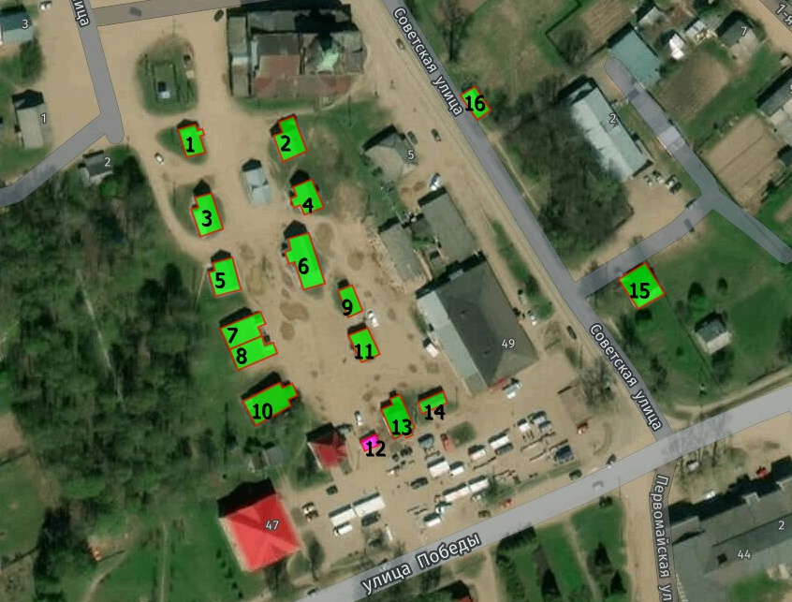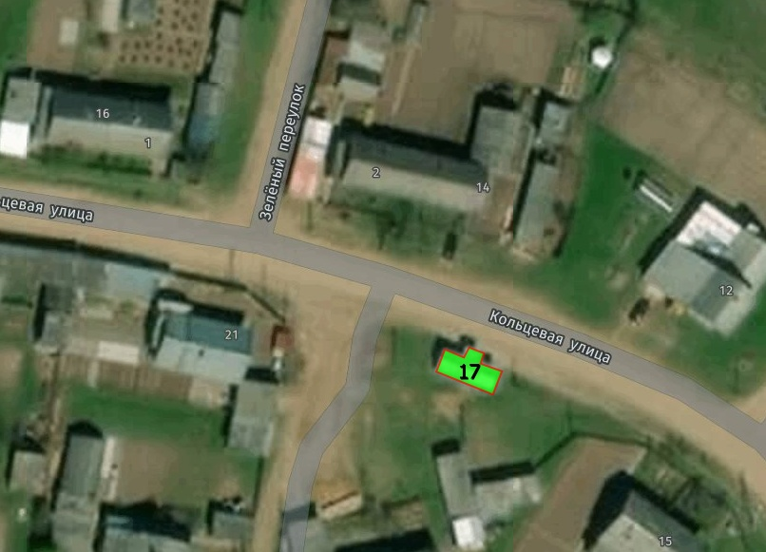
Условные обозначения:

Нестационарные торговые объекты (павильоны)

Нестационарные торговые объекты (тонар)
1

Порядковый номер и номер торгового места нестационарных торговых объектов

